附件3

2021年度公路水运工程试验检测专业技术人员

职业资格考试甘肃省考区考生缴费指南

**考生收到缴费短信通知后，可通过三种渠道缴费：**

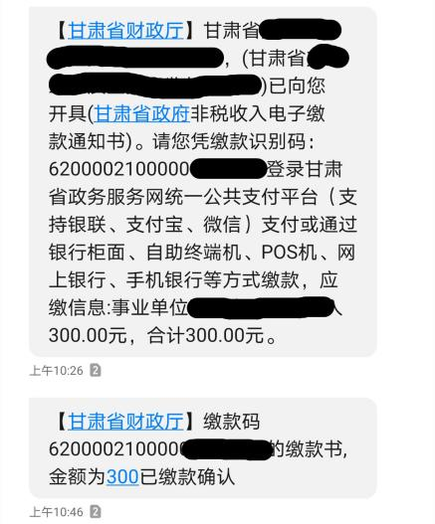**一、通过手机微信搜索小程序“甘肃非税”，在非税缴款模块缴费后，在票据查询打印模块中查询下载票据。**

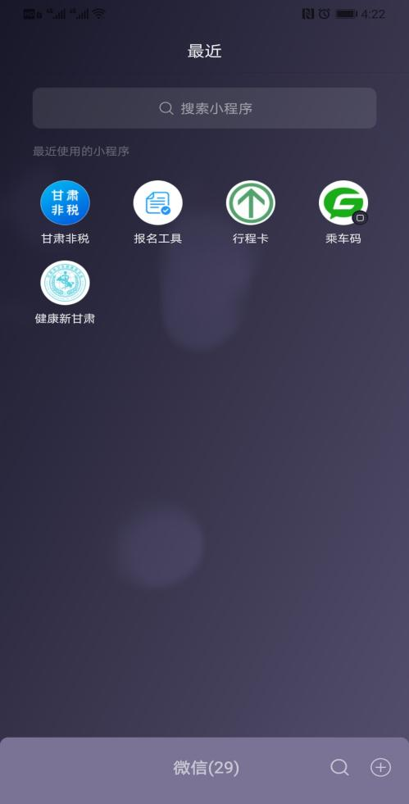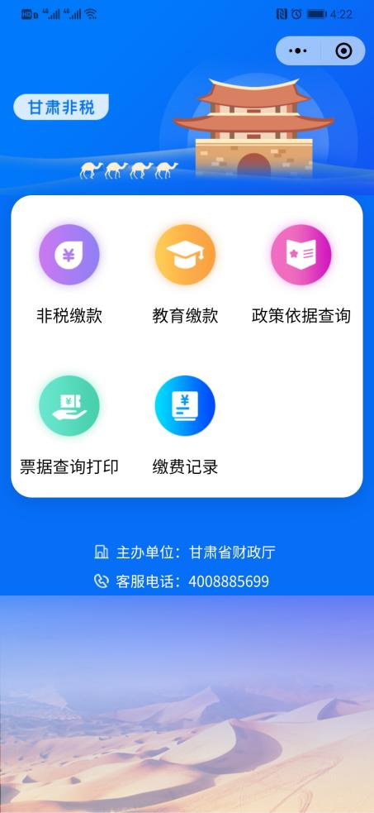

**二、通过手机支付宝搜索小程序“甘肃非税”，在非税缴款模块缴费后，在票据查询打印模块中查询下载票据。**

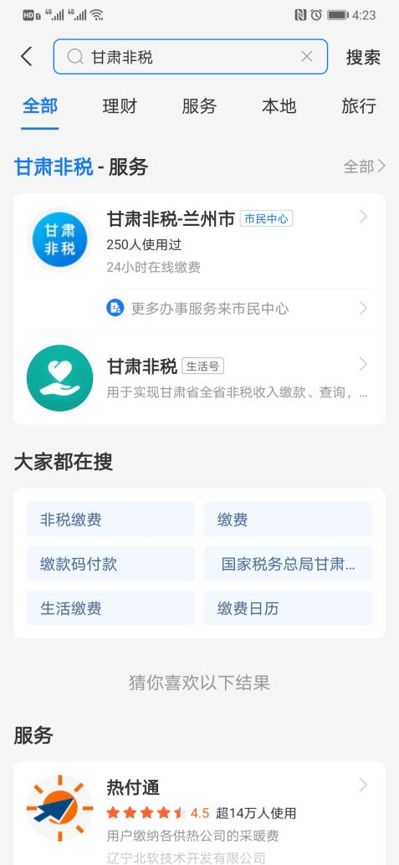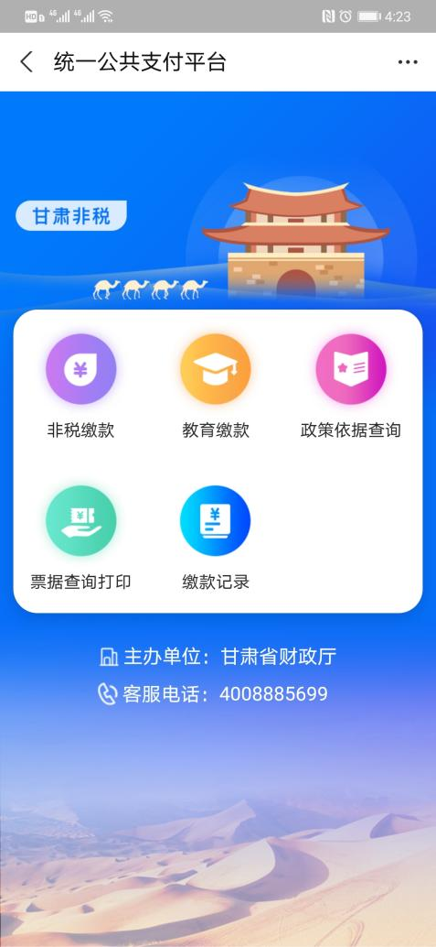

**三、通过谷歌、IE、360等浏览器，登录甘肃省政务服务网“统一公共支付”（**<https://www.gstyggzf.gov.cn/index_door>**）非税缴款模块缴费后，在票据查询打印模块中打印缴款凭证（注：收费票据只能打印一次，请考生打印后妥善保管）。**

